Tudor LUCHIANCENCO

En ce qui me concerne, cette dernière ligne droite a été divisée deux grandes étapes très liées. Tout d'abord il a fallu finaliser l'implémentation de la base de données du module d'exercices et puis finaliser l'implémentation HTML/PHP du site avec une partie administration et authentification assez avancées. On peut aussi noter la mise à jour du script de conversion des fichiers RDP vers le format JSON.

L'intégration du module directement dans Moodle nous a posé assez de problèmes après analyse et nous avons donc opté vers une intégration vers un site externe accessible à l'adresse : http://tice.utc.fr/wsy08/

Quant à la finalisation du cœur de notre module d'exercices, à savoir la modélisation d'un réseau de Pétri grâce à l'objet Javascript « canvas », ce sont mes coéquipiers Sébastien et Nicolas qui s'en sont chargés et qui ont réussi le défi.

Finalisation de la base de données du site

La base de données du site n'est pas très complexe mais elle est essentielle au bon fonctionnement du site. En effet, elle stocke d'une part tous les exercices du site et d'une autre part les utilisateurs autorisés à accéder à la partie administration du site. Pour cela, il nous a fallu deux tables que j'ai nommé : sy08_exercice et sy08_user. Voici la structure finale de ces deux tables :
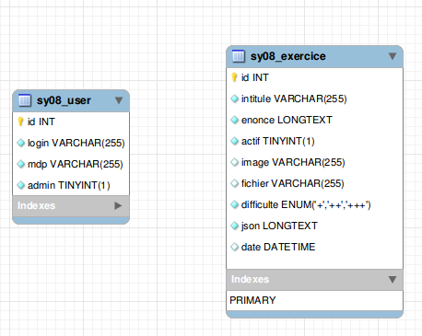

Notre modèle json est stocké donc sous forme de texte dans la table sy08_exercice. Un exercice peut contenir également une image, un fichier de correction et il peut être actif ou pas.

Mise à jour de la conversion fichiers RDP vers JSON

Le modèle json s'étant complexifiée à travers le développement effectué par mes camarades, j'ai du adapter à nouveau la conversion des fichiers RDP vers le format JSON. Un modèle JSON actuel est bien plus complet qu'il n'était au début du développement. Maintenant il peut prendre en compte des valeurs de marquage sur les places et des valeurs sur les arcs.

Voici un exemple de début de conversion, à noter les coordonnées sont recalculées pour être à l’échelle de notre espace de modélisation web.

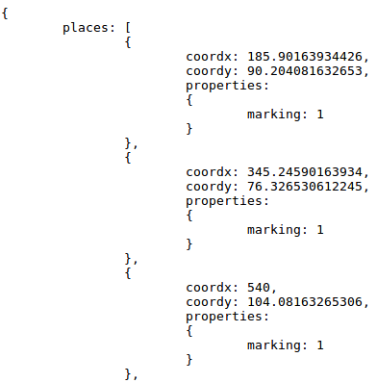
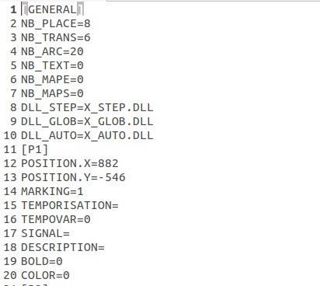

Finalisation du cadre HTML/PHP avec partie administration avancée

La partie administration a été grandement améliorée avec l'introduction d'une gestion avancées des exercices grâce à un module Javascript appelé DataTables. Ce module permet de trier, rechercher et afficher des exercices selon notre souhait.
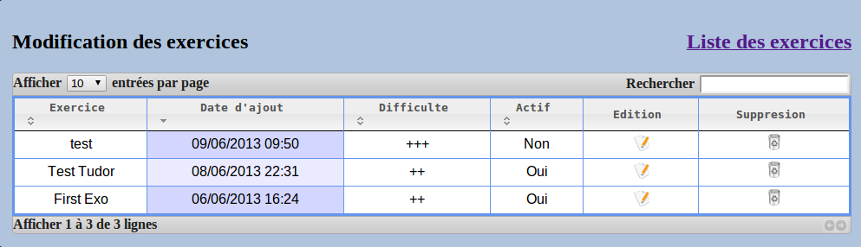

J'ai également implémentée une partie authentification pour les administrateurs du site.

